CTP 与 CTC 结构集成
层级减少后的功能重分配与验证方法
第 19 期｜2026-09-19

减少中间层级可以提高成组效率，但结构 冷却 安全 采样和维修功能必须在新的边界中重新实现。

学习目标
完成本期后，你应能把本期概念转化为可计算的边界、可观察的信号和可执行的验证步骤。
- 区分传统模组架构 CTP 和 CTC 的功能边界，而不是只比较名称。
- 用质量成组率和体积成组率量化层级减少带来的潜在收益。
- 识别结构载荷 冷却 膨胀 采样和泄压功能被重新分配的位置。
- 评估制造公差 维修可达性和报废拆解对架构决策的影响。
- 建立从概念设计到碰撞 热传播和耐久试验的证据链。

系统总览
传统 Pack 先把电芯封装成模组，再把模组装入箱体。CTP 通常减少或取消独立模组壳体，让电芯直接由 Pack 级结构定位和约束；CTC 则进一步让电池系统与车身或底盘承担共同的结构功能。
层级减少不会让功能消失。原由模组承担的定位 压紧 电连接 热界面 采样 绝缘和传播隔离，必须转移到 Pack 或整车结构。转移后的接口更少，但单次设计变更影响范围更大。
评价架构时应同时比较成组效率 载荷路径 热路径 失效隔离 制造返修和全寿命拆解。任何单一能量密度指标都不足以支持量产决策。
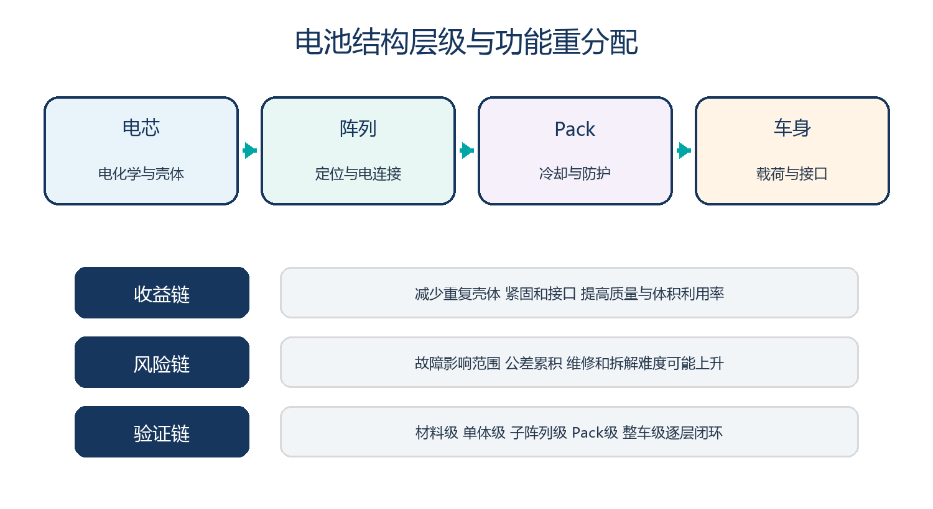
图 1 CTP 与 CTC 的核心是功能和边界的重新分配
架构 | 主要边界 | 潜在收益 | 必须补偿的功能
传统模组 | 电芯到模组到 Pack | 模块化制造 维修和验证边界清晰 | 模组壳体和连接增加质量体积
CTP | 电芯或小阵列直接进入 Pack | 减少中间壳体和连接 提高成组效率 | Pack 承担定位 压紧 采样 隔热和返修
CTC | 电池与车身结构深度耦合 | 进一步共享箱体或底盘结构 | 整车碰撞 密封 NVH 和维修共同验证

一 架构定义与比较口径
名称不能替代边界图。先画清零件 接口和责任，再计算收益。

1 1 传统模组的价值
Argonne 的 BatPaC 模型把模组视为包含电芯 热导体 连接件 监控和外壳的单元。模组提供制造扩展 监控和局部防护，同时带来额外壳体与接口。
模组边界便于并行制造和替换，也便于把单体离散控制在局部。取消模组时，这些收益必须由 Pack 级工艺和诊断能力接替。

1 2 CTP 与 CTC 的边界
CTP 不是唯一固定结构。它可以是大电芯直接入箱，也可以保留小型电芯阵列或功能梁。应按真实物料清单和载荷路径判定，而非按市场名称。
CTC 把电池包盖板 底板 横梁或座舱地板与整车结构耦合。它可能减少重复结构，但电池维修和整车碰撞验证会更紧密地绑定。
$$η_m = m_cell / m_pack$$
式 1 质量成组率等于电芯总质量除以 Pack 总质量 两者单位均为 kg

二 成组效率与系统收益
成组效率要以完整可用系统为分母 还要检查新增结构和热管理质量。

2 1 体积和质量利用率
减少模组壳体 端板和重复紧固件可以降低非活性质量与体积。收益大小取决于电芯形态 膨胀余量 冷板厚度 防撞梁和密封法兰，而不是由 CTP 名称自动保证。
计算时应统一可用能量 SOC 窗口和寿命末期条件。若某方案需要更大安全余量或更强冷却，其名义成组率优势可能被抵消。

2 2 平台与布置收益
层级减少可让电芯阵列更贴合轴距和地板轮廓，但也可能降低跨车型复用。平台化设计需要在固定接口和可变阵列之间划分清晰边界。
整车重心 座舱高度 通过性和碰撞空间都受 Pack 外廓影响。结构集成的价值应在整车指标中验证，而不是只在 Pack CAD 体积中体现。
$$η_V = V_cell,total / V_pack$$
式 2 体积成组率要求统一外廓和膨胀 安全 冷却边界
核算项 | 传统模组 | CTP 或 CTC 核算注意
结构 | 模组壳体 端板 Pack 箱体 | 功能梁 胶接层 车身共享件如何分摊
热管理 | 模组导热件与 Pack 冷却 | 大面积界面 公差和返修后的热阻
制造 | 模组测试后入箱 | 阵列级测试 返修窗口和报废范围
寿命末期 | 模组拆换 | 粘接解体 单体可达性和材料分选

三 载荷路径与结构耐久
电池结构必须承受装配预紧 道路疲劳 碰撞和热膨胀的组合载荷。

3 1 静态刚度与动态疲劳
电芯阵列 胶接层 冷板和箱体之间形成复合载荷路径。局部刚度突变会把应力集中到焊缝 胶层边缘或电芯壳体，需要用材料参数和接触条件校准模型。
CTC 中车身弯扭载荷可能进入电池结构。设计必须区分可承载结构与仅用于密封或导热的界面，避免把胶层强度和耐久能力混为一谈。

3 2 膨胀与公差链
电芯厚度随 SOC 温度和老化变化。传统模组可在局部吸收公差，CTP 会把更多累积误差传到整包边界。
定位与压紧方案要定义初始装配力 寿命末期力和异常产气时的释放路径。过强约束可能提高局部压力，过弱约束会增加接触热阻和振动。
$$σ_eq = F_load / A_effective$$
式 3 等效平均应力用于初筛 局部峰值仍需有限元和实测应变验证

四 热管理与热失控隔离
取消模组隔板后 热路径可能更短 传播边界也可能更少。

4 1 冷却界面与可制造性
电芯直接接触 Pack 冷板可以减少中间热阻，但大面积平面度 导热材料厚度和胶接气泡更难控制。返修后界面质量也应纳入验证。
NREL 的多尺度建模把电化学发热 三维热流 机械约束和冷却通道联立。结构集成越深 越需要用耦合模型识别热点和应力热点是否重合。

4 2 传播隔离与排气
模组壳体原本可提供局部隔热和喷射屏障。CTP 必须通过电芯间隔热层 冷板 上盖和定向排气重新构建传播控制。
NHTSA 的电池安全评估强调 Pack 同时包含结构 控制和安全设计。传播验证必须在真实电连接 冷却和结构约束下进行。
$$ΔT = Qdot × R_th,total$$
式 4 温升由发热率 W 与总热阻 K每W 决定
验证层级 | 重点载荷或事件 | 主要观测
子阵列 | 界面热阻 膨胀 连接疲劳 | 温差 压力 应变 接触电阻
Pack | 振动 冲击 涉水 热传播 | 结构变形 绝缘 排气 传播时间
整车 | 弯扭 碰撞 底部冲击 维修 | 侵入量 高压隔离 舱内风险 可达性

五 制造检测与返修
接口减少会降低装配件数量 但缺陷可能在更大总成上才暴露。

5 1 过程窗口与在线检测
大阵列装配需要控制电芯位置 胶量 固化 平面度 焊接和绝缘。在线检测应在不可逆装配前设置停点，避免后段才发现前段缺陷。
CTP 的测试边界应覆盖单体入厂 子阵列电连接 热界面和整包气密。每一站要定义可判定的测量和缺陷去向。

5 2 返修与报废范围
粘接和结构共用可能提高返修难度。设计阶段应回答故障电芯能否定位 能否安全去能 能否拆除 以及返修后如何恢复热 结构和密封性能。
返修不可行并不必然否定方案 但必须把总成报废概率 良率爬坡和售后成本纳入经济模型。
$$C_yield = C_input / Y_total$$
式 5 单位合格品成本随总成一次通过率 Y_total 下降而上升

六 维修拆解与循环设计
结构集成深度会改变事故后处置 维修和材料回收路径。

6 1 安全维修边界
维修需要先实现高压隔离 去能和故障定位。结构共用后 拆卸电池可能影响车身定位或密封 必须定义工装和恢复验收。
ARPA E CIRCULAR 计划把可逆制造 快速安全拆解和状态诊断列为电池循环的重要方向 说明设计阶段应提前考虑寿命末期。

6 2 材料分选与连接选择
焊接 胶接和机械连接在刚度 密封 节拍和可拆解性之间权衡。混合材料连接还要处理热膨胀差 电化学腐蚀和分选难度。
可拆解不等于所有连接都可重复使用。应优先为高价值 高风险或高故障概率部件保留安全访问路径。
$$V_circ = V_reuse − C_disassembly − C_recovery$$
式 6 循环价值需扣除安全拆解和性能恢复成本

七 架构决策与验证计划
架构冻结前应把收益 风险和证据写入同一追踪矩阵。

7 1 决策矩阵
矩阵至少覆盖可用能量 质量 体积 刚度 碰撞 热管理 传播 制造良率 维修和回收。法规与安全项目设置为硬约束 不能由其他高分抵消。
每项收益都要指定代价和验证。例如减少端板质量的同时 要验证 Pack 侧壁承担的膨胀载荷和公差能力。

7 2 分层验证
材料和连接试样用于筛选 胶接和焊接参数 子阵列验证热力耦合 Pack 验证传播与耐久 整车验证真实载荷路径和乘员风险。
模型用于缩小试验空间 试验用于校准模型。任何外推都要注明与已验证工况的距离。

工程检查表
架构评审前逐项确认以下问题。
- 是否用真实物料清单定义传统模组 CTP 和 CTC 的边界
- 成组效率是否以完整可用系统和统一寿命边界计算
- 取消的每个零件所承担的功能是否已有新载体
- 碰撞 热传播 密封 维修和拆解是否覆盖最坏组合工况
- 制造停点 返修路径和良率成本是否在不可逆装配前闭环

案例推演
场景 某平台拟把 12 个可更换模组改为电芯直接粘接冷板的 CTP 方案 目标是减重并降低高度
初步 CAD 显示壳体和紧固件减少 但尚未评估胶接返修 膨胀公差和传播隔离
- 列出被取消的模组壳体 端板 连接器和紧固件及其原有功能
- 以寿命末期电芯尺寸和热界面公差重算阵列压紧与冷却性能
- 建立底部冲击 车身弯扭和碰撞载荷路径并验证电芯侵入量
- 在真实电连接和冷却条件下完成热传播与排气试验
- 用量产良率 返修工时 总成报废和售后方案复算全寿命成本
只有当减重 降高和成本收益在安全 制造与维修约束下仍成立 架构变更才具备量产依据

常见误区
以下判断忽略了关键边界。复盘时应先补齐对象、工况和可验证证据。

误区 1 CTP 就是去掉模组外壳
模组承担的定位 压紧 采样 绝缘和隔热必须被 Pack 结构重新实现

误区 2 CTC 一定让整车更轻
共享结构可能减重 也可能因碰撞 刚度 密封和维修增加补强

误区 3 胶接越多结构越可靠
胶层受表面处理 厚度 固化 温度和老化影响 必须验证疲劳与可制造性

误区 4 层级越少热管理越简单
热路径可能缩短 但大面积界面公差和传播隔离更难

误区 5 不可拆解只影响回收
它还影响制造返修 事故维修 保险成本和故障总成报废范围

本期要点总结
- CTP 与 CTC 是功能边界变化 不是单纯零件数量变化
- 成组效率必须以完整系统和统一可用能量口径计算
- 结构集成越深 热 力 安全和制造之间的耦合越强
- 不可逆连接应在设计阶段同步评估返修和拆解
- 架构决策需要材料 子阵列 Pack 和整车分层证据

思考题与答案
先独立作答，再检查答案中的假设、单位和验证条件。
- 为什么取消模组后仍需列出模组原有功能
- 质量成组率为什么不能单独代表系统价值
- CTC 为什么会扩大变更影响范围
- 大面积胶接最需要控制哪些变量
- 分层验证的基本顺序是什么

答案 1
因为定位 压紧 冷却 采样 绝缘和传播隔离不会自动消失 必须找到新载体

答案 2
它不包含体积 刚度 热管理 安全 维修和寿命成本

答案 3
电池结构与车身载荷和接口耦合 一处变更可能影响碰撞 NVH 密封和维修

答案 4
表面处理 胶厚 固化 平面度 空洞 环境老化和拆解路径

答案 5
连接材料和单体 子阵列 Pack 整车 模型与试验在各层相互校准

下一期预告
第 20 期将学习 BMS 系统架构 理解采样 估算 保护 均衡 热控制 通信和故障降级如何形成闭环

参考资料
以下资料用于建立本期的工程框架。所有网页的访问日期均为 2026 年 9 月 22 日。
- Argonne Battery Design for BatPaC https://publications.anl.gov/anlpubs/2022/07/176234.pdf
- NREL Multi Scale Modeling of Battery Physics https://www.nrel.gov/transportation/multi-scale-battery-physics-modeling.html
- NHTSA Assessment of Potential Lithium ion Battery Safety Issues https://www.nhtsa.gov/sites/nhtsa.gov/files/documents/12848-lithiumionsafetyhybrids_101217-v3-tag.pdf
- DOE Materials for Next Generation Lithium ion Batteries https://www.energy.gov/sites/default/files/2022-10/17-Advanced_Batteries.pdf
- ARPA E CIRCULAR Program Announcement https://arpa-e.energy.gov/news-and-events/news-and-insights/us-department-energy-announces-30-million-develop-technologies-enable-circular-electric-vehicle-battery-supply-chain

